Indicação Nº 387/2025Indicação Nº 387/2025

EMENTA: SOLICITO AO EXMO. SR. PREFEITO A REALIZAÇÃO DE LIMPEZA E MANUTENÇÃO NA QUADRA POLIESPORTIVA LOCALIZADA NO EUGÊNIO MAZON (CDHU).

SENHOR PRESIDENTE,

SENHORES VEREADORES.

Apresento a V.Exa. nos termos do Art. 160 do Regimento Interno, a presente Indicação a ser encaminhada ao Senhor Prefeito Municipal Paulo de Oliveira e Silva, juntamente com a Secretaria competente, solicitando a realização de limpeza e manutenção na quadra poliesportiva localizada no Eugênio Mazon (CDHU).

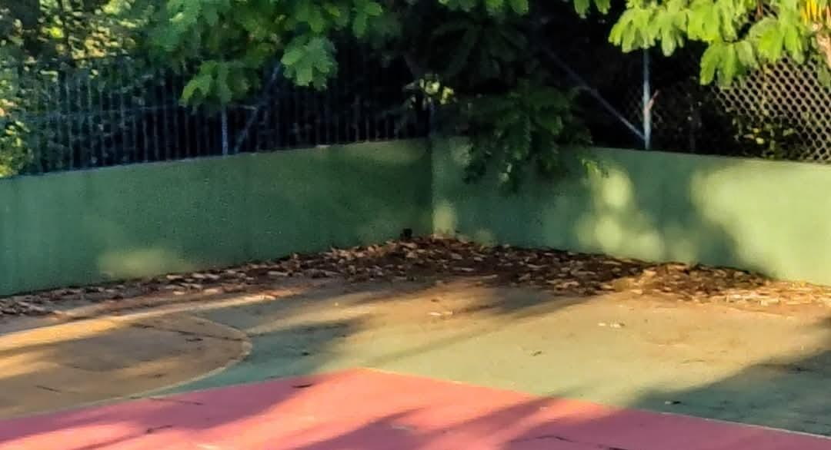

Sala das Sessões “Vereador Santo Rótolli”, 25 de abril de 2025.

VEREADOR LUIS ROBERTO TAVARES


